1. Un DATABASE è una raccolta di dati, organizzata e strutturata in modo tale da gestire e manipolare grosse quantità di dati presenti in essi. I database posso essere di due tipi: RELAZIONALI e NON RELAZIONALI, i primi sono dati strutturati e gestiti tramite tabelle (entità) messe in relazione tra loro, mentre i secondi immagazzinano dati non strutturati o semi strutturati senza relazioni.
2. Un DBMS (data management system) è una tipologia di software che ci permette l’interrogazione o la creazione di un database. Es. MySQL.
3. Il SELECT è il primo comando ad essere inserito, ma l’ultimo ad essere esuguito;  
   un esempio di ordine di esecuzione dei comandi potrebbe essere questo:  
   FROM: comando che si utilizza per identificare la tabella da cui prendere i dati.  
   JOIN: comando che unisce righe di due o piu tabelle differenti  
   WHERE: filtra le righe richieste nel comando di JOIN.  
   SELECT: comando che specifica le colonne da includere nel result set della query.
4. Il GROUP BY è un comando che ci permette di aggregare dati che condividono gli stessi valori da una o più colonne e anche da una o più tabelle, si associa ai comandi di aggregazione come ad esempio SUM (somma) o AVG (media) per ricevere informazioni riassuntive dalle tabelle interrogate. Un’ esempio a me familiare per spiegare questo comando potrebbe essere un Negozio di abbigliamento; nel database di quest’ultimo, voglio interrogare la tabella Vendite perché mi restituisca solamente la quantità e la il totale venduto delle t-shirt.   
   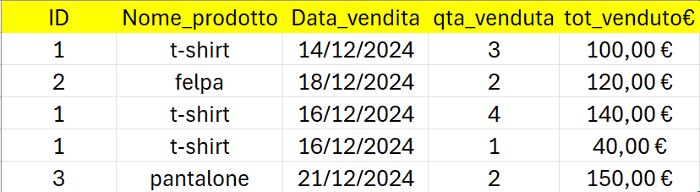  
   la query che inserirei sarebbe questa:  
     
   SELECT nome_prodotto, sum(qta_venduta), sum(tot_venduto)  
   FROM vendite  
   GROUP BY nome_prodotto  
     
   il result set sarà cosi:  
   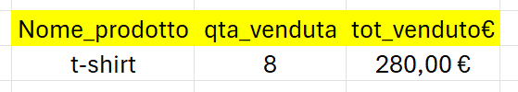

1. OLTP (online transactional processing) indica la gestione dei dati transizionali generati da operazioni CRUD. Si utilizza per gestire dati in continuo aggiornamento come ad esempio account di siti web. Viene organizzato con molte tabelle e relazioni per diminuire ridondanza e per organizzare meglio i dati.  
   OLAP (online analytical processing) è utilizzato per analisi complesse su grandi volumi di dati a supporto della business intelligence .
2. Una JOIN combina righe da due o più tabelle basate su una condizione correlata. Il risultato contiene le colonne selezionate da tutte le tabelle coinvolte nella JOIN, mentre una SUBQUERY esegue una query innestata nella query principale e utilizza il risultato nella query principale per ottenere dati aggiuntivi, restituendo risultati solo dalla tabella principale con i valori dalla subquery come colonne aggiuntive.
3. Il DML (Data Manipulation Language) è utilizzato per aggiungere, modificare e recuperare dati tramite i comandi INSERT, UPDATE e SELECT.

Il DDL (Data Definition Language) è utilizzato per la creazione e la modifica strutturale di un database tramite i comandi CREATE, ALTER e DROP.

1. Per estrarre l’anno da un campo data posso utilizzare il comando SELECT YEAR:  
   es. SELECT YEAR(data_ordine) AS anno FROM vendite.
2. Il comando AND restituisce TRUE solo se entrambe le condizioni sono vere, mentre il comando OR restituisce TRUE se almeno una delle due condizioni è vera.
3. Si è possibile tramite una SUBQUERY.
4. I comandi OR e IN vengono utilizzati per identificare dei valori specifici in una lista di valori inseriti in una WHERE. Le differenze sono nella sintassi, mentre con il comando OR dobbiamo sempre riscrivere la colonna che ci interessa = al campo che vogliamo vedere, con il comando IN ci basta inserire tra parentesi tutti i valori della colonna inserita nella WHERE che vogliamo vedere nel result set.  
   es. OR: SELECT * FROM prodotti WHERE ID=1 OR ID=2 OR ID=3 ecc…;  
   es. IN: SELECT * FROM prodotti WHERE ID IN (1,2,3);  
   Quindi possiamo dire che a seconda della quantità dei valori che vogliamo nel result set possiamo usare un comando o l’altro (or = pochi valori, in = tanti valori).
5. Sì,Il comando BETWEEN include gli estremi del range selezionato.